ГБПОУ КО «Калужский техникум электронных приборов»

Отчёт

«Ветвление и циклы»

Выполнил: Корнейчук Дмитрий

Группа:

ИСиП(п) 3/3

2023

Задание 1.

Составить программу для определения таблицы значений функции у в произвольном

диапазоне [a,b] изменения аргумента х с произвольным шагом h, . вводимым с клавиатуры.

Таблица должна содержать следующие столбцы: порядковый номер, значение аргумента x,

значение функции, сообщение о возрастании или убывании функции, разность двух соседних

значений функции. Определить максимальное и минимальное значения функции.



#include <iostream>

#include <cmath>

double function(double x) {

return exp(x) \* sin(x);

}

void printTable(double a, double b, double h) {

int num = 1;

double x = a;

double prevValue = function(x);

double minValue = prevValue;

double maxValue = prevValue;

std::cout << "Table:\n";

std::cout << "Number\t| Argument\t| Function\t| Trend\t\t| Difference\n";

while (x <= b) {

double value = function(x);

std::cout << num << "\t| " << x << "\t| " << value << "\t| ";

if (value > prevValue) {

std::cout << "Increasing\t| ";

}

else if (value < prevValue) {

std::cout << "Decreasing\t| ";

}

else {

std::cout << "Constant\t| ";

}

std::cout << value - prevValue << "\n";

if (value < minValue) {

minValue = value;

}

if (value > maxValue) {

maxValue = value;

}

prevValue = value;

x += h;

num++;

}

std::cout << "\nMinimum value: " << minValue << "\n";

std::cout << "Maximum value: " << maxValue << "\n";

}

int main() {

double a, b, h, PI;

PI = 3.14;

std::cout << "Enter a: ";

std::cin >> a;

a = a \* PI;

std::cout << "Enter b: ";

std::cin >> b;

b = b \* PI;

std::cout << "Enter h: ";

std::cin >> h;

h = PI / h;

printTable(a, b, h);

return 0;

}

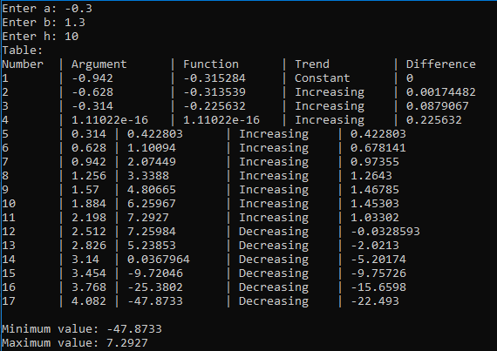

Задание 2

Написать программу вывода на экран всех делителей произвольного целого числа А.

#include <iostream>

int main() {

int A;

std::cout << "Enter A: ";

std::cin >> A;

for (int i = 1; i < A; i++) {

if (A % i == 0) {

std::cout << "Result: " << i << std::endl;

}

}

return 0;

}

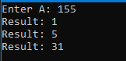

Задание 3

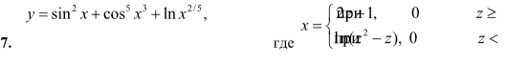

#include <iostream>

#include <cmath>

int main() {

double Z, X;

std::cout << "Enter Z: ";

std::cin >> Z;

if (Z >= 0) {

X = 2 \* Z + 1;

}

else {

X = log(pow(Z, 2) - Z);

}

const auto Y = sin(pow(X, 2)) + pow(cos(pow(X, 3)), 5) + log(pow(X, 2 / 5));

std::cout << "Result: " << Y << std::endl;

return 0;

}





Задание 4

Калькулятор. С клавиатуры вводится число, символ арифметического действия (+, -, \*, /) и еще одно число. На экран вывести результат операции.

#include <iostream>

int main() {

double A, B, result;

char OP;

while (true) {

std::cout << "Enter A: ";

std::cin >> A;

std::cout << "Enter operator(+, -, \*, /): ";

std::cin >> OP;

std::cout << "Enter B: ";

std::cin >> B;

if (OP == '+') {

result = A + B;

std::cout << "Result: " << result << std::endl;

}

else if (OP == '-') {

result = A - B;

std::cout << "Result: " << result << std::endl;

}

else if (OP == '\*') {

result = A \* B;

std::cout << "Result: " << result << std::endl;

}

else if (OP == '/') {

result = A / B;

std::cout << "Result: " << result << std::endl;

}

else {

std::cout << "Unknown operator!" << std::endl;

}

}

return 0;

}

